COMMUNIQUÉ SPÉCIAL : Rendez-vous diocésain du lundi 12 octobre 2020

Lundi 12 octobre de 19h à 20h30. Diffusion sur ECDQ.tv et Facebook.
Une rencontre diocésaine pour prier et louer le Seigneur, lui confier cette nouvelle année pastorale et être envoyés en mission en compagnie de notre archevêque Mgr Gérald C. Lacroix.
Chaque paroisse devait faire part d’une initiative réalisée durant la pandémie pour rendre l’Église vivante et présente dans notre milieu.
Voici ce que nous avons fait parvenir et la réponse reçu de Mme Amélie Martineau-Lavallée du Diocèse de Québec.
En espérant que vous pourrez vous joindre à nous,
Jacques, curé.

Un site internet pour la paroisse
Notre-Dame-de-la-Nouvelle-France.
Il y a longtemps que nous voulions réaliser ce projet. Covid-19 nous en a donné la possibilité. Avec le soutien de M. Jacques Gosselin du Diocèse de Québec, une équipe de bénévoles a travaillé pendant plusieurs semaines à la construction du site qui s’avère maintenant un outil indispensable pour nous mettre en lien avec les gens de nos communautés chrétiennes de la Côte de Beaupré au service de l’Évangile.
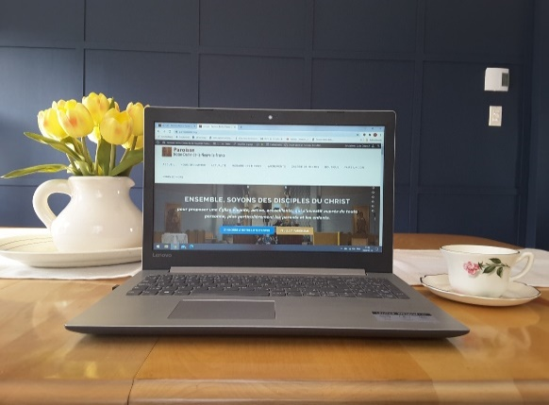
Grâce à ce nouvel accès, il sera plus facile de voir, savoir et comprendre ce qui se passe chez nous, autant pour les activités et services à caractère religieux que pour les services et activités communautaires. Un incontournable pour notre monde d’aujourd’hui. Nous sommes fiers d’avoir réalisé ce projet qui nous tenait à cœur depuis longtemps. La mission continue.

Voici le lien pour vous rendre sur notre site : paroissendnf.org

De : Amélie Martineau-Lavallée <amelie.martineau-lavallee@ecdq.org>
Envoyé : 7 octobre 2020 07:06
À : Jacques Fortin <jfortin@redemptoristes.ca>
Objet : RE: Le Rendez-vous diocésain du 12 octobre 2020

Wow il est super beau ! Félicitations !
Vraiment agréable à naviguer comme site et votre bandeau animé est original.
Je n’en avais jamais vu dans ce sens-là.
Merci ! Je vous ajoute.
Bonne journée,
Amélie

